深圳市红心科技电子有限公司
产品承认书
SPECIFICATION FOR APPROVAL

公司名称：
品 名： GPS/BD机柜天线
料 号： HX-JGGB2-5049-1000D1
客户料号：
规 格： 详见规格书
日 期： 2025-02-08
客户回签:
工 程 部 | 品 质 部 | 批 准

深圳市红心科技电子有限公司：
工 程 部 | 品 质 部 | 制表人
黄小宇 | 张欢 | 邹佳谣

一、天线参数
Design Specifications | Typical | Units
天线形式 | 机柜天线 | N/A
工作频率（working Frequency） | 1575.42/1561 | MHZ
增益( Gain) | 28 | DBi
天线效率（Antenna efficiency） | 35~80 | %
电压驻波比 （VSWR ） | <1.8 | N/A
天线轴比（Axial Ratio） | ≤4dB | max
极化方式（Polarization） | 右圆极化 | N/A
辐射方向（Radiation pattern） | 全向 | N/A
馈电阻抗（Impedance） | 50 | ohm
功率容量（Power handling） | 33 | dbm
天线接口（Interface） | SMA内螺内针 | N/A
天线尺寸（Antenna Dimension） | 50*49 | mm
重量（Weight） | 无要求 | kg
工作温度（Operating Temp） | -30-70 | ℃
储存温度（Storing Temp） | -30-70 | ℃

二、天线实物图
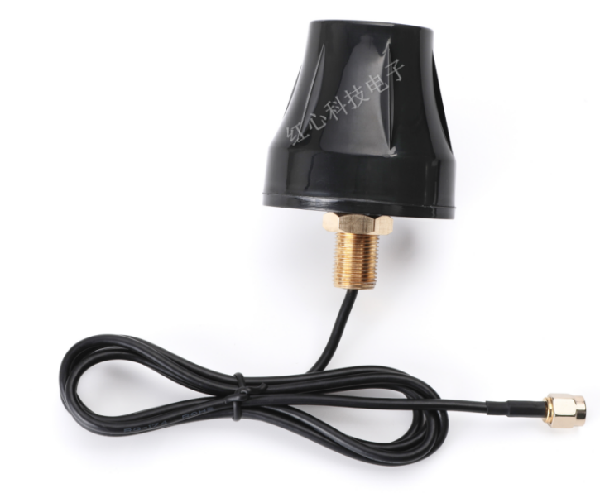
注：1.天线参数是根据模拟环境测试，针对不同的产品会有性能偏差

2.天线功能较为敏感，主体周边结构有变更请通知我们评估

三、VSWR（电压驻波比）/Return Loss（回波损耗）/Smith Chart（史密斯圆图）
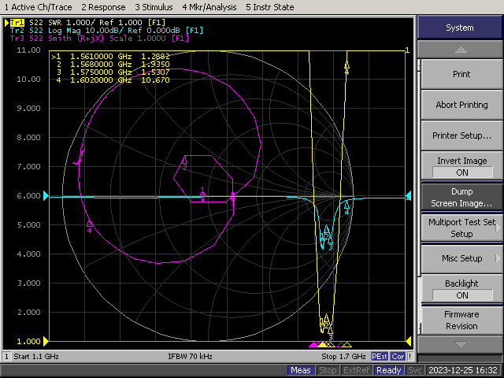

四、贮藏环境

工作温度: -30 to 70ºC

贮藏温度: -30 to 70ºC

五、尺寸规格
六、注意事项
- 不要对产品组件施加多大的机械应力，不要试图弯曲或拆解并重新组件产品，因为 这样会导致产品组件或零部件受到破坏。
- 产品不要直接暴露在明火下。
- 本规格书仅适用于HX-JGGPS-5049-1000D1产品作为单个单元的功能。

